# 面试官：说说Git常用的命令有哪些？

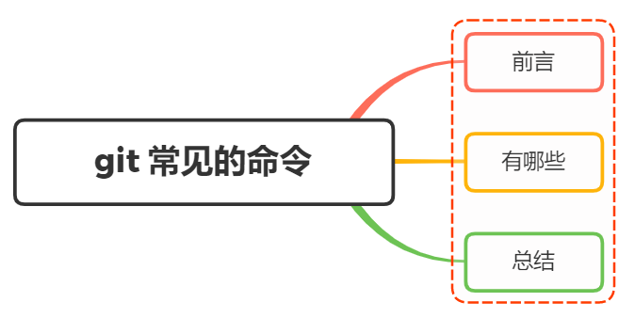

## 一、前言

git的操作可以通过命令的形式如执行，日常使用就如下图6个命令即可

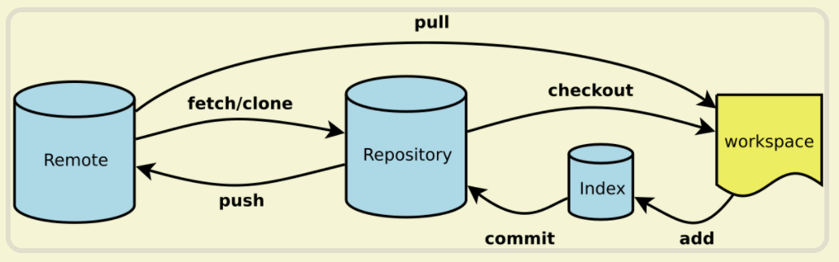

实际上，如果想要熟练使用，超过60多个命令需要了解，下面则介绍下常见的的git命令

## 二、有哪些

## 配置

Git自带一个 git config 的工具来帮助设置控制 Git外观和行为的配置变量，在我们安装完git之后，第一件事就是设置你的用户名和邮件地址

后续每一个提交都会使用这些信息，它们会写入到你的每一次提交中，不可更改

设置提交代码时的用户信息命令如下：

* git config [--global] user.name "[name]"
* git config [--global] user.email "[email address]"

### 启动

一个git项目的初始有两个途径，分别是：

* git init [project-name]：创建或在当前目录初始化一个git代码库
* git clone url：下载一个项目和它的整个代码历史

### 日常基本操作

在日常工作中，代码常用的基本操作如下：

* git init 初始化仓库，默认为 master 分支
* git add . 提交全部文件修改到缓存区
* git add 提交某些文件到缓存区
* git diff 查看当前代码 add后，会 add 哪些内容
* git diff --staged查看现在 commit 提交后，会提交哪些内容
* git status 查看当前分支状态
* git pull 拉取远程仓库的分支与本地当前分支合并
* git pull : 拉取远程仓库的分支与本地某个分支合并
* git commit -m "" 提交代码到本地仓库，并写提交注释
* git commit -v 提交时显示所有diff信息
* git commit --amend [file1] [file2] 重做上一次commit，并包括指定文件的新变化

关于提交信息的格式，可以遵循以下的规则：

* feat: 新特性，添加功能
* fix: 修改 bug
* refactor: 代码重构
* docs: 文档修改
* style: 代码格式修改, 注意不是 css 修改
* test: 测试用例修改
* chore: 其他修改, 比如构建流程, 依赖管理

### 分支操作

* git branch 查看本地所有分支
* git branch -r 查看远程所有分支
* git branch -a 查看本地和远程所有分支
* git merge 合并分支
* git merge --abort 合并分支出现冲突时，取消合并，一切回到合并前的状态
* git branch 基于当前分支，新建一个分支
* git checkout --orphan 新建一个空分支（会保留之前分支的所有文件）
* git branch -D 删除本地某个分支
* git push : 删除远程某个分支
* git branch 从提交历史恢复某个删掉的某个分支
* git branch -m 分支更名
* git checkout 切换到本地某个分支
* git checkout / 切换到线上某个分支
* git checkout -b 把基于当前分支新建分支，并切换为这个分支

### 远程同步

远程操作常见的命令：

* git fetch [remote] 下载远程仓库的所有变动
* git remote -v 显示所有远程仓库
* git pull [remote] [branch] 拉取远程仓库的分支与本地当前分支合并
* git fetch 获取线上最新版信息记录，不合并
* git push [remote] [branch] 上传本地指定分支到远程仓库
* git push [remote] --force 强行推送当前分支到远程仓库，即使有冲突
* git push [remote] --all 推送所有分支到远程仓库

### 撤销

* git checkout [file] 恢复暂存区的指定文件到工作区
* git checkout [commit] [file] 恢复某个commit的指定文件到暂存区和工作区
* git checkout . 恢复暂存区的所有文件到工作区
* git reset [commit] 重置当前分支的指针为指定commit，同时重置暂存区，但工作区不变
* git reset --hard 重置暂存区与工作区，与上一次commit保持一致
* git reset [file] 重置暂存区的指定文件，与上一次commit保持一致，但工作区不变
* git revert [commit] 后者的所有变化都将被前者抵消，并且应用到当前分支

reset：真实硬性回滚，目标版本后面的提交记录全部丢失了

revert：同样回滚，这个回滚操作相当于一个提价，目标版本后面的提交记录也全部都有

### 存储操作

你正在进行项目中某一部分的工作，里面的东西处于一个比较杂乱的状态，而你想转到其他分支上进行一些工作，但又不想提交这些杂乱的代码，这时候可以将代码进行存储

* git stash 暂时将未提交的变化移除
* git stash pop 取出储藏中最后存入的工作状态进行恢复，会删除储藏
* git stash list 查看所有储藏中的工作
* git stash apply 取出储藏中对应的工作状态进行恢复，不会删除储藏
* git stash clear 清空所有储藏中的工作
* git stash drop 删除对应的某个储藏

## 三、总结

git常用命令速查表如下所示：

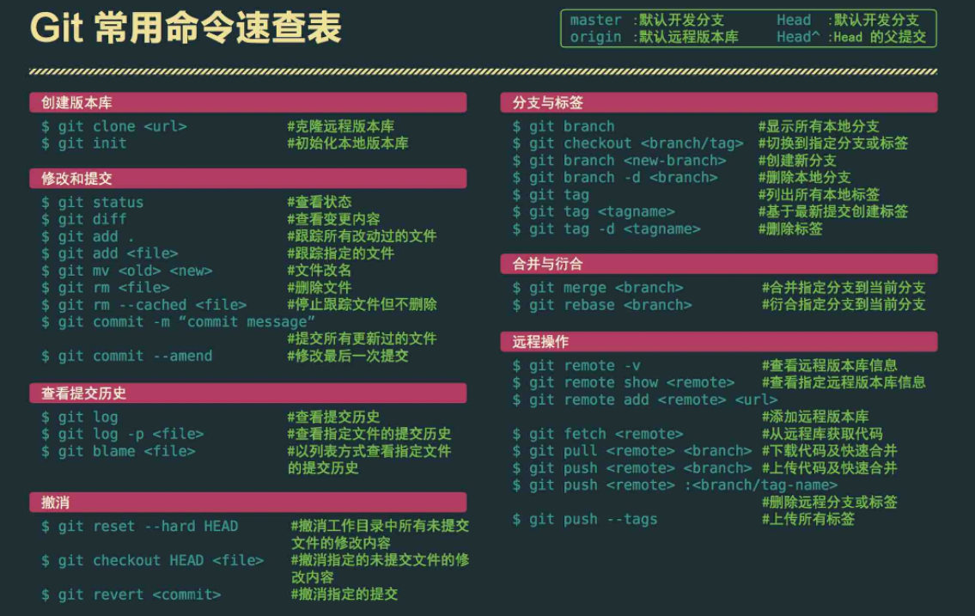

## 参考文献

* https://www.ruanyifeng.com/blog/2015/12/git-cheat-sheet.html
* https://segmentfault.com/a/1190000017875714